游戏主界面

游戏开始后，黑屏进去，然后FadeIn出现游戏说明，显示一阵子后再FadeIn出现主界面，中下方有个Touch Anywhere To Start。

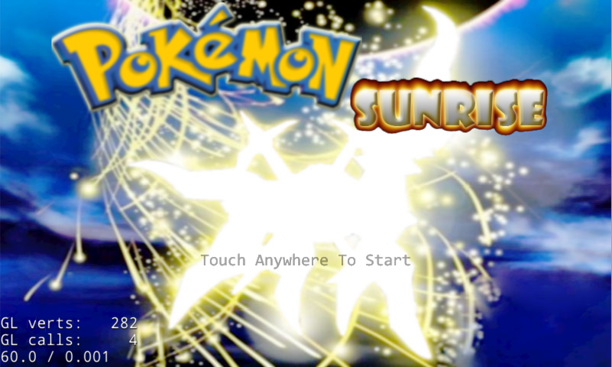

点击屏幕后进入主菜单界面。
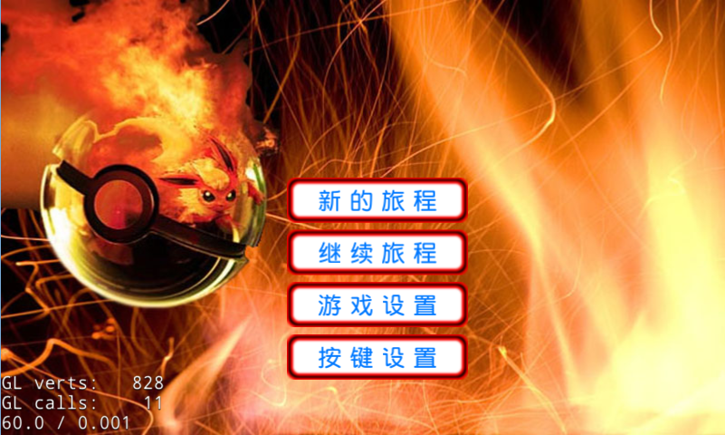

1、新的旅程
点击新的旅程，弹出性别询问窗口，选择完性别之后正式开始新游戏。
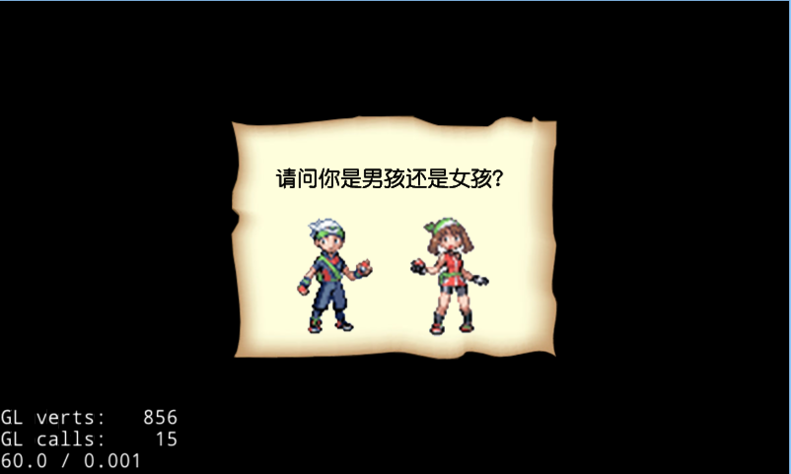
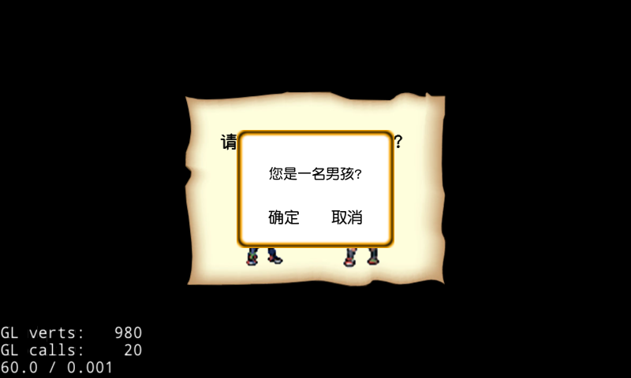

2、继续旅程
--todo

3、游戏设置
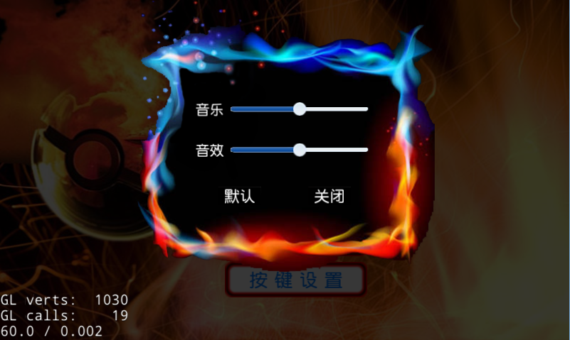
点击默认后 音乐和音效会默认回到中间位置，点击关闭保存当前设置。

4、按键设置
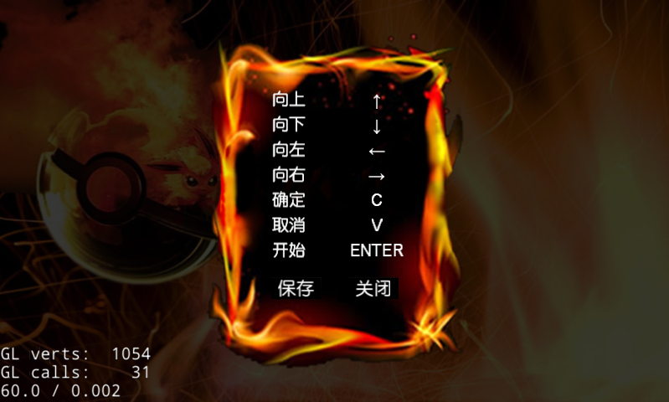
进入界面时读取游戏按键信息，显示在界面上，然后可以选择某个按键用新的按键替换，如果出现按键重复，则交换那两个按键，点击保存按钮保存游戏案件信息，点击关闭直接退出不保存。

